河南理工大学机械与动力工程学院2021年硕士研究生招生调剂公告
一、机械与动力工程学院概况
机械与动力工程学院的前身是1946年7月私立焦作工学院在河南洛阳关林复校时设立的机械工程学系。学院现有机械设计制造及其自动化、能源与动力工程、测控技术与仪器、车辆工程、机械电子工程等5个本科专业；其中,机械设计制造及其自动化为国家一流专业、国家级特色专业、教育部工程教育专业认证专业和河南省一流专业，能源与动力工程为河南省一流专业和河南省特色专业，测控技术与仪器为教育部工程教育专业认证专业和河南省特色专业，车辆工程为教育部工程教育专业认证专业。现有“先进制造与智能装备”河南省特色骨干学科群（A类）及机械工程、动力工程及工程热物理、仪器科学与技术等3个河南省重点学科，其中，机械工程学科为河南省特色优势学科。拥有机械工程一级学科博士点、硕士点，测试测量技术及仪器和流体机械及工程2个二级学科硕士点，机械工程和动力工程2个工程硕士授权领域；设有机械工程博士后科研流动站；近年来，承担国家级、省部级科研项目110余项，获省部级以上科技进步奖10项，发表论文1800余篇，其中被SCI、EI收录800余篇，出版专著26部，授权发明专利170余项；本科生在科技创新方面成绩突出，获国家级、省部级奖400余项。
二、师资队伍
学院师资力量雄厚，现有教职工147人，其中专职教师128人，专职教师中具有博士学位教师105人，教授30人，副教授53人，外籍双聘院士1人，博士生导师13人，享受国务院政府特殊津贴专家1人，国家级优秀辅导员、省管优秀专家、省学术技术带头人、省优秀教师、省教学名师、省青年骨干教师等省级以上优秀人才20余人。
三、科研平台
1.精密制造技术与工程河南省高等学校重点学科开放实验室、精密与特种加工技术与装备河南省工程实验室
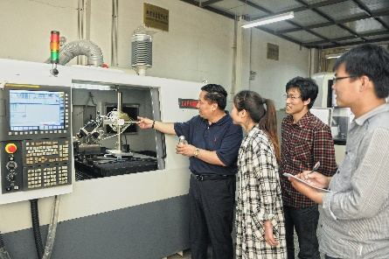
精密制造技术与工程河南省高等学校重点学科开放实验室、精密与特种加工技术与装备河南省工程实验室分别成立于2009年和2012年。设有精密超精密加工理论与技术、数字化与智能制造技术、特种加工技术、微纳制造与微系统技术、增材制造等5个研究方向。
2.河南省煤矿机械装备工程技术研究中心
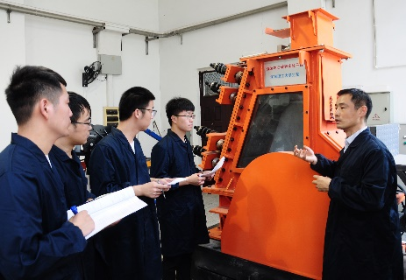
河南省煤矿机械装备工程技术研究中心于2018年12月由河南省科学与技术厅批准建设。中心致力于解决制约煤矿安全、高效、智能化生产的关键理论、技术及装备问题，以实现煤矿机械装备的自动化、智能化、无人化，为我国煤矿企业的更安全和更高效生产提供技术支持。
3.河南省非常规能源清洁高效利用技术及装备工程研究中心
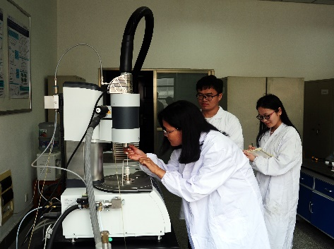
河南省非常规能源清洁高效利用技术及装备工程研究中心于2018年11月由河南省发展和改革委员会批准建设。重点围绕能源产业所存在的高污染、低能效等问题，针对清洁高效能源技术的迫切需求，建设非常规能源（如煤层气、生物质能、太阳能等）及其高效清洁利用方法研发平台，开展煤层气安全高效清洁利用技术、生物质高质清洁利用技术和太阳能高效集热蓄热技术等研究，开发煤层气安全开采与输运及高效清洁利用、适应不同原料的通用型流化床生物质气化以及基于太阳能供热的生物质预处理及热利用成套装备。
4.河南省制造智能化技术与系统工程研究中心
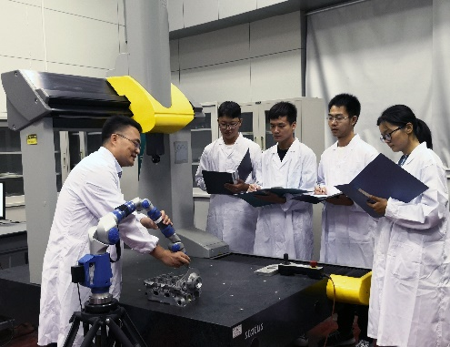
河南省制造智能化技术与系统工程研究中心于2019年8月由河南省发展和改革委员会批准建设。中心致力于解决信息技术与制造装备融合、产品的智能化制造及生产体系建设、智能制造信息安全保障等关键技术问题，提升产业创新能力，促进区域经济发展。

根据河南理工大学机械与动力工程学院2021年硕士研究生招生计划，现有部分调剂名额，现将调剂原则和程序发布如下：
调剂基本条件
（一）符合调入专业的报考条件。
（二）初试成绩符合第一志愿报考专业在一区的全国初试成绩基本要求。
（三）调入专业与第一志愿报考专业相同或相近，应在同一学科门类范围内。
（四）初试科目与调入专业初试科目相同或相近，其中初试全国统一命题科目应与调入专业全国统一命题科目相同。
申请调剂的考生在规定时间内登录中国研究生招生信息网（http://yz.chsi.cn/（教育网）或http://yz.chsi.com.cn/（公网））填报志愿，否则，调剂无效，具体要求详见我院即将发布的复试办法。对申请同一招生单位同一专业、初试科目完全相同的调剂考生，按初试成绩择优遴选进入复试。
接受调剂专业
机械与动力工程学院（代码：005）
招生专业名称及代码：
学术型硕士：机械工程（080200）
测试计量技术及仪器（080402）
流体机械及工程（080704）
专业型硕士：机械（085500）
能源动力（085800）
河南理工大学2021年硕士研究生招生简章
http://adge.hpu.edu.cn/contents/4148/149699.html
联系我们
联系电话：
机械及机械工程 0391-3987516 （明老师）
机械及机械工程 0391-3987506 （曹老师）
测试计量技术及仪器 15903916617(张老师)
能源动力及流体机械及工程 15039126550（张老师）
机械学院研招咨询QQ群：805786307

